Вишневецька Л.Є. – викладач математики
ВСП «Ногайський коледж ТДАТУ»

ХМАРНІ ТЕХНОЛОГІЇ В НАВЧАННІ. ІНТЕЛЕКТ–КАРТА

Швидкий темп розвитку інформаційних технологій та зміна системи освіти вимагає створення нових інноваційних форм навчання. Викладач повинен використовувати сучасні інформаційні технології, розвивати професійні компетенції, допомагати студентам розуміти інформацію, а не зазубрювати; перебувати в творчому пошуку тощо.

Сучасні технології дозволяють не лише підвищити ефективність традиційних форм навчання але й спрямовані на активізацію самостійної роботи студентів з вивчення дисципліни, об’єктивності процесу контролю та оцінки знань студентів.

Ефективним засобом модернізації освіти є впровадження «хмарних технологій» у навчальний процес.
Хмарні технології — це технологія, яка надає користувачам Інтернету доступ з будь-якого комп'ютера або мобільного пристрою до ресурсів сервера і використання програмного забезпечення як онлайн-сервіса. При цьому користувачеві не потрібно ніяких особливих знань про інфраструктуру «хмари» або навичок управління цією «хмарною» технологією. До переваг хмарних технологій слід віднести:
- відкритість освітнього середовища для користувачів;
- з’являється можливість використання відео і аудіо файлів прямо з Інтернету, без додаткового завантаження на комп’ютер;
- доступність з різних пристроїв і відсутня прив’язка до робочого місця;
- забезпечення захисту даних від втрат; та інше.
Кожен викладач має електронний навчально – методичний комплекс з дисципліни(як правило, розташований в хмарі), до якого мають доступ студенти. Проте, процес міцного засвоєння знань, що включає сприйняття матеріалу, його осмислювання, запам’ятовування і оволодіння є психологічно складним.
Я розумію, «Вища математика» - це не та дисципліна, яку легко самостійно засвоїти навіть тоді, коли є дуже гарні конспекти. Тому виникає необхідність створити інтелект - карту, яка містить відеолекції за темами навчальної програми.
Переді мною стало питання: як структурувати ідею і за допомогою якого інструмента це можливо зробити?
В останні роки все більшої популярності набувають так звані інтелект– карти. Інтелект - карта (ментальна карта, діаграма зв'язків, карта думок, асоціативна карта, mind map) - це графічний спосіб представлення ідеї, концепції, інформації у вигляді карти, що складається з ключових і вторинних тем, які пов’язані між собою гілками. Тобто, це інструмент для стуктуріровання ідей.
Для створення інтелект – карти була застосована MindМup карта.

ІНТЕЛЕКТ - КАРТА(карта відеолекцій) З ВИЩОЇ МАТЕМАТИКИ

Посилання
https://drive.mindmup.com/map/0BzLZ_7ddciQadzNpakpfWFZBcFk#

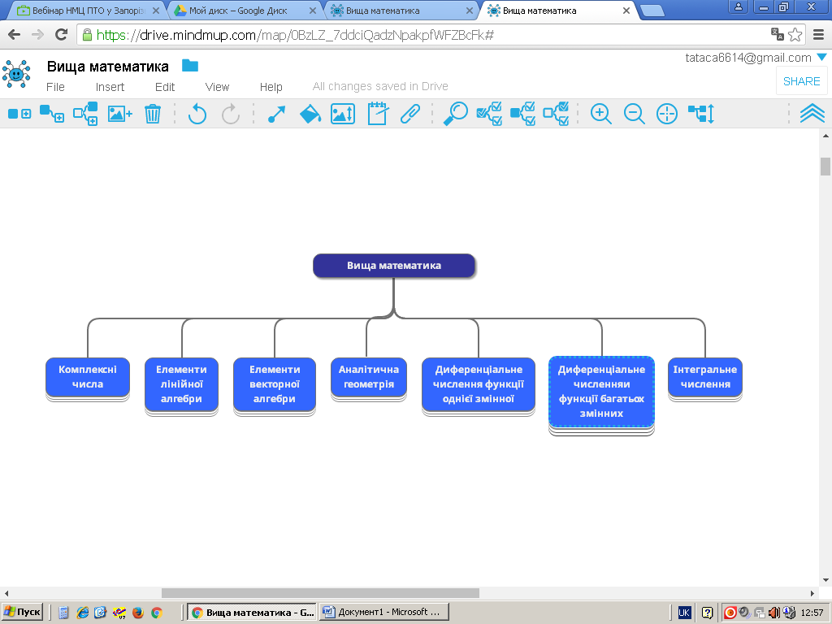

Примітка: 1.
Якщо карта структурована, то розкласти її на підрозділи можна за допомогою кнопки на панелі інструментів(спочатку натиснувши на розділ).
2.
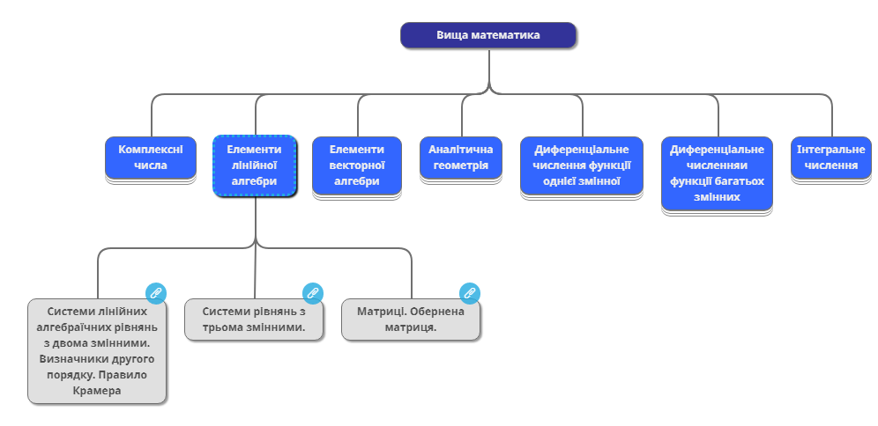
Якщо натиснути на скріпку, то завантажується відеолекція теми розділу.
Впровадження інноваційних засобів в навчальний процес сприяє підвищенню якості навчання, зацікавленості студентів і викладачів, розвитку компетенцій і є важливою стадією процесу реформування традиційної системи освіти.

Література
1. Вакалюк Т. А. Перспективи використання хмарних технологій у навчальному процесі загальноосвітніх навчальних закладів України / Т. А. Вакалюк, В. В. Поліщук // Педагогіка вищої та середньої школи. – Випуск 46. – Кривий Ріг, 2015.– С. 114-119.
2. Сучасні інформаційні технології та інноваційні методики навчання у підготовці фахівців: методологія, теорія, досвід, проблеми // Зб. наук. пр. у 2-х част. / Редкол.: І.А. Зязюн (голова) та ін. – Київ-Вінниця: ДОВ «Вінниця», 2000. – Ч. І – С. 391-395, 486.

